|  |  |  |
| --- | --- | --- |
| Наименование организации образования – | | |
|  | | |
|  | | |
| Раздел | 4.Культура дома | |
| Ф.И.О (при его наличии)педагога |  | |
| Дата |  | |
| Группа | Количество присутствующих: | Количество отсутствующих: |
| Тема урока | Роль науки в растениеводстве | |
| Цели урока | 8.1.3.1 - Использовать самостоятельно выбранные различные источники информации для исследования и развития творческих идей;  8.2.5.1 - Обсуждать и оценивать научные подходы в развитии сельскохозяйственного производства | |
| Цели обучения: | - Использовать самостоятельно выбранные различные источники информации для исследования и развития творческих идей;  - Обсуждать и оценивать научные подходы в развитии сельскохозяйственного производства | |
| Критерии успеха | - Используют самостоятельно выбранные различные источники информации для исследования и развития творческих идей;  - Обсуждают и оценивают научные подходы в развитии сельскохозяйственного производства | |
| Межпредметные связи: | Материаловедение, математика, биология, физика, химия | |

Ход урока

|  |  |  |  |  |
| --- | --- | --- | --- | --- |
| Этап урока/ Время | Действия педагога | Действия ученика | Оценивание | Ресурсы |
| Начало урока 8 минут | Разделим класс на 4 группы по ролям: ученый, технолог, агроном, экономист.  Просмотр видео.  Мы сегодня с вами изучим новые методы выращивания растений: гидропонику и аквапонику. | Просмотр видео | Самооценивание  оценивание  учителем | §23  <https://youtu.be/9LTcbiawgFo> Чудо техники: огород будущего  <https://youtu.be/poV9ETxUmVI>  [#агробай](https://www.youtube.com/hashtag/%D0%B0%D0%B3%D1%80%D0%BE%D0%B1%D0%B0%D0%B9) [#теплица](https://www.youtube.com/hashtag/%D1%82%D0%B5%D0%BF%D0%BB%D0%B8%D1%86%D0%B0) [#аквапоника](https://www.youtube.com/hashtag/%D0%B0%D0%BA%D0%B2%D0%B0%D0%BF%D0%BE%D0%BD%D0%B8%D0%BA%D0%B0)  АКВАПОНИКА. ТЕПЛИЦА НА РЫБНОЙ ФЕРМЕ |
| Середина урока | Раздать по группам тексты с приложениями 1,2,3,4  Каждая группа работает с текстом .  Составляет кластер.  Время 15 минут  Каждая группа презентует свою работу. Время 16 минут  Вопросы для закрепления:  - Зачем нужна аквапоника и гидропоника в современное время? | Работа в группах  Защита своих презентаций.  Ответить на вопросы в конце просмотра видео. | Самооценивание  взаимооценивание | Работа с карточками  <https://www.youtube.com/watch?v=Nw6yBX5jyBY>  Роль науки в растениевод-стве |
| **Завершение урока 5 мин** | §23, §24 |  |  | Д/З: прочитать |
| Рефлексия на уроке:  - Связана ли тема с жизнью?  - Что было для вас удивительным?  - Какие способы выращивания растений вы еще знаете? | |  | | |

Приложение 1( ученый)

**Гидропо́ника** (от [др.-греч.](https://ru.wikipedia.org/wiki/%D0%94%D1%80%D0%B5%D0%B2%D0%BD%D0%B5%D0%B3%D1%80%D0%B5%D1%87%D0%B5%D1%81%D0%BA%D0%B8%D0%B9_%D1%8F%D0%B7%D1%8B%D0%BA) [ὕδωρ](https://ru.wiktionary.org/wiki/%E1%BD%95%CE%B4%CF%89%CF%81" \l "%D0%94%D1%80%D0%B5%D0%B2%D0%BD%D0%B5%D0%B3%D1%80%D0%B5%D1%87%D0%B5%D1%81%D0%BA%D0%B8%D0%B9" \o "wikt:ὕδωρ) «вода» + [др.-греч.](https://ru.wikipedia.org/wiki/%D0%94%D1%80%D0%B5%D0%B2%D0%BD%D0%B5%D0%B3%D1%80%D0%B5%D1%87%D0%B5%D1%81%D0%BA%D0%B8%D0%B9_%D1%8F%D0%B7%D1%8B%D0%BA) πόνος, pónos — работа) — это способ выращивания [растений](https://ru.wikipedia.org/wiki/%D0%A0%D0%B0%D1%81%D1%82%D0%B5%D0%BD%D0%B8%D1%8F) на искусственных средах без [почвы](https://ru.wikipedia.org/wiki/%D0%9F%D0%BE%D1%87%D0%B2%D0%B0). Питание растения получают из питательного раствора, окружающего [корни](https://ru.wikipedia.org/wiki/%D0%9A%D0%BE%D1%80%D0%B5%D0%BD%D1%8C" \o "Корень).Гидропоникой занимаются различные люди, в зависимости от целей и масштабов. В основном это гидропоники, специалисты, которые выращивают растения без почвы, utilizando питательные растворы. Они могут быть связаны с тепличными хозяйствами, коммерческими предприятиями или работать над домашней гидропоникой как хобби. **Аквапоника** ([лат.](https://ru.wikipedia.org/wiki/%D0%9B%D0%B0%D1%82%D0%B8%D0%BD%D1%81%D0%BA%D0%B8%D0%B9_%D1%8F%D0%B7%D1%8B%D0%BA) *aqua* — вода, [греч.](https://ru.wikipedia.org/wiki/%D0%93%D1%80%D0%B5%D1%87%D0%B5%D1%81%D0%BA%D0%B8%D0%B9_%D1%8F%D0%B7%D1%8B%D0%BA) πόνος — работа) — высокотехнологичный способ ведения [сельского хозяйства](https://ru.wikipedia.org/wiki/%D0%A1%D0%B5%D0%BB%D1%8C%D1%81%D0%BA%D0%BE%D0%B5_%D1%85%D0%BE%D0%B7%D1%8F%D0%B9%D1%81%D1%82%D0%B2%D0%BE), сочетающий [аквакультуру](https://ru.wikipedia.org/wiki/%D0%90%D0%BA%D0%B2%D0%B0%D0%BA%D1%83%D0%BB%D1%8C%D1%82%D1%83%D1%80%D0%B0" \o "Аквакультура) (выращивание водных животных) и [гидропонику](https://ru.wikipedia.org/wiki/%D0%93%D0%B8%D0%B4%D1%80%D0%BE%D0%BF%D0%BE%D0%BD%D0%B8%D0%BA%D0%B0) (выращивание [растений](https://ru.wikipedia.org/wiki/%D0%A0%D0%B0%D1%81%D1%82%D0%B5%D0%BD%D0%B8%D1%8F) без [грунта](https://ru.wikipedia.org/wiki/%D0%93%D1%80%D1%83%D0%BD%D1%82)).Аквапоникой занимаются те, кто заинтересован в сочетании аквакультуры (разведения рыбы) и гидропоники (выращивания растений без почвы). Это могут быть как любители, так и профессионалы, например, специалисты по сельскому хозяйству, инженеры, ученые и другие, кто интересуется устойчивыми системами производства продуктов питания. Аквапоника привлекает внимание своей экологичностью и возможностью эффективного использования ресурсов, таких как вода и пространство. В аквапонной системе отходы жизнедеятельности рыбы используются как питательные вещества для растений, а растения, в свою очередь, очищают воду, создавая замкнутый цикл.

Разновидности гидропоникой:

* **Гидропоники в тепличных хозяйствах:**

Такие специалисты занимаются коммерческим выращиванием растений в больших масштабах, используя гидропонные системы.

* **Гидропоники в домашних условиях:**

Это люди, которые выращивают растения дома для личного потребления или как хобби.

* **Аквапоники:**

Этот метод совмещает гидропонику и аквакультуру, где растения выращиваются в питательном растворе, содержащем воду из аквариума с рыбой.

Дополнительные сведения:

* **Растениеводство:**

Гидропоника является одним из методов растениеводства, которое включает в себя все виды возделывания культурных растений.

* **Агрономия:**

Агрономия - наука о земледелии, и гидропоника также является одной из её областей.

* **Экологические мотивы:**

Гидропоника становится популярной из-за роста интереса к экологически чистым продуктам и стремления к экономии земельных ресурсов.

* **Контроль среды:**

Гидропоника позволяет точно контролировать условия выращивания, такие как температура, влажность, концентрация питательных веществ и свет.

* **Удобства:**

Гидропоника позволяет растениям быстрее расти и быстрее впитывать питательные вещества, что приводит к более раннему цветению и плодоношению.

* **Затраты и контроль:**

Гидропоника может быть дорогой в начальной стадии из-за оборудования, но требует постоянного контроля параметров среды и концентрации питательных веществ.

Приложение 2(технолог )

Гидропоника позволяет регулировать условия выращивания растений — создавать режим питания для [корневой системы](https://ru.wikipedia.org/wiki/%D0%9A%D0%BE%D1%80%D0%B5%D0%BD%D1%8C), полностью обеспечивающий потребности растений в питательных элементах, концентрацию [углекислого газа в воздухе](https://ru.wikipedia.org/wiki/%D0%A3%D0%B3%D0%BB%D0%B5%D0%BA%D0%B8%D1%81%D0%BB%D1%8B%D0%B9_%D0%B3%D0%B0%D0%B7_%D0%B2_%D0%B0%D1%82%D0%BC%D0%BE%D1%81%D1%84%D0%B5%D1%80%D0%B5_%D0%97%D0%B5%D0%BC%D0%BB%D0%B8), наиболее благоприятную для [фотосинтеза](https://ru.wikipedia.org/wiki/%D0%A4%D0%BE%D1%82%D0%BE%D1%81%D0%B8%D0%BD%D1%82%D0%B5%D0%B7), а также регулировать [температуру воздуха](https://ru.wikipedia.org/wiki/%D0%A2%D0%B5%D0%BC%D0%BF%D0%B5%D1%80%D0%B0%D1%82%D1%83%D1%80%D0%B0_%D0%B2%D0%BE%D0%B7%D0%B4%D1%83%D1%85%D0%B0) и корнеобитаемого пространства, [влажность воздуха](https://ru.wikipedia.org/wiki/%D0%92%D0%BB%D0%B0%D0%B6%D0%BD%D0%BE%D1%81%D1%82%D1%8C_%D0%B2%D0%BE%D0%B7%D0%B4%D1%83%D1%85%D0%B0), интенсивность и продолжительность освещения.

Создание оптимальных условий для роста и развития растений обеспечивает получение очень высоких урожаев, лучшего качества и за более короткие сроки. Выращивание растений этим способом менее трудоемко, чем в почвенной культуре, вода и питательные вещества расходуются экономнее. Подача питательного раствора легко [автоматизируется](https://ru.wikipedia.org/wiki/%D0%90%D0%B2%D1%82%D0%BE%D0%BC%D0%B0%D1%82%D0%B8%D0%B7%D0%B0%D1%86%D0%B8%D1%8F_%D0%BF%D1%80%D0%BE%D0%B8%D0%B7%D0%B2%D0%BE%D0%B4%D1%81%D1%82%D0%B2%D0%B0). В условиях гидропоники практически отпадает борьба с [сорняками](https://ru.wikipedia.org/wiki/%D0%A1%D0%BE%D1%80%D0%BD%D1%8F%D0%BA%D0%B8).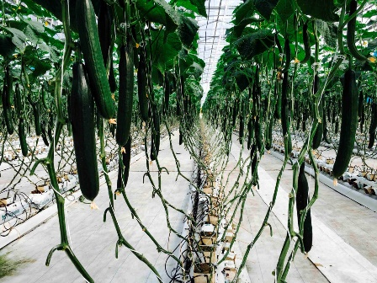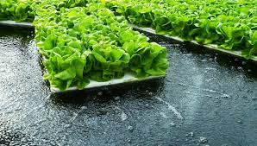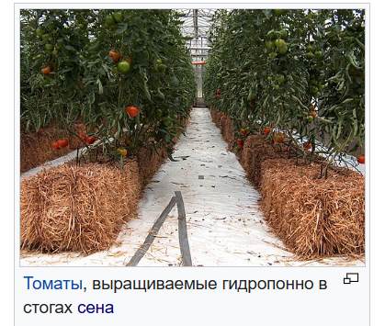 Аквапоника представляет собой искусственную [экосистему](https://ru.wikipedia.org/wiki/%D0%AD%D0%BA%D0%BE%D1%81%D0%B8%D1%81%D1%82%D0%B5%D0%BC%D0%B0), в которой ключевыми являются три типа живых организмов: водные животные (обычно [рыбы](https://ru.wikipedia.org/wiki/%D0%A0%D1%8B%D0%B1%D1%8B)), [растения](https://ru.wikipedia.org/wiki/%D0%A0%D0%B0%D1%81%D1%82%D0%B5%D0%BD%D0%B8%D1%8F) и [бактерии](https://ru.wikipedia.org/wiki/%D0%91%D0%B0%D0%BA%D1%82%D0%B5%D1%80%D0%B8%D0%B8). Такая технология экологически безопасна. Работает по принципу экосистемы рыб и растений: рыбы обеспечивают питание растениям, а растения очищают воду. Суть метода — в использовании отходов жизнедеятельности водных животных (рыб, креветок) в качестве питательной среды для растений. Водные животные выделяют токсичные для них самих продукты жизнедеятельности: азотистые, [калийные](https://ru.wikipedia.org/wiki/%D0%9A%D0%B0%D0%BB%D0%B8%D0%B9%D0%BD%D1%8B%D0%B5_%D1%81%D0%BE%D0%BB%D0%B8), фосфорные соединения, [углекислый газ](https://ru.wikipedia.org/wiki/%D0%A3%D0%B3%D0%BB%D0%B5%D0%BA%D0%B8%D1%81%D0%BB%D1%8B%D0%B9_%D0%B3%D0%B0%D0%B7). Накопление этих веществ в воде представляет главную проблему как в замкнутой промышленной аквакультуре, так и в простом [аквариуме](https://ru.wikipedia.org/wiki/%D0%90%D0%BA%D0%B2%D0%B0%D1%80%D0%B8%D1%83%D0%BC). Эти же вещества абсолютно необходимы в гидропонике, и их добавляют в воду для получения питательных растворов для растений.

В аквапонике эта проблема решается сама собой: продукты жизнедеятельности рыб утилизируются бактериями и растениями.

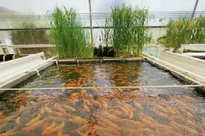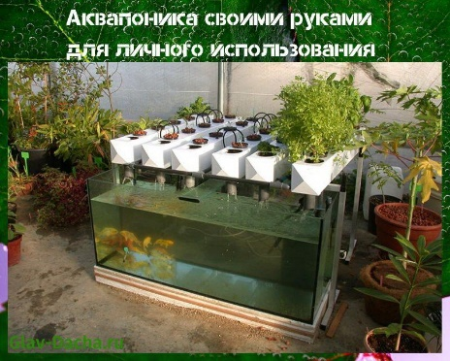

Приложение3 ( экономист)

*Эффективность*

Системы гидропоники очень экономичны. Поскольку они имеют замкнутый контур, затрачивается до 90% меньше воды, чем в традиционном сельском хозяйстве.

*По материалам Hydroponic Way*

**Базовые правила аквапоники**

**Поддержка качества воды.**

Необходимо контролировать пять ключевых параметров:   
- уровень растворенного кислорода (4-8 мг/литр),  
- рН (6-8),  
- температура (18-30°C),  
- общее содержание азота,  
- щелочность воды.  
Для контроля состояния воды потребуются тест-системы. Повышать рН можно при помощи карбоната кальция и карбоната калия. А понижать фосфорной кислотой, которая добавляет необходимые растениям фосфаты.   
**Правильное питание рыбы.**Плотоядным видам (форель) требуется корм с высоким содержанием белка (45-50%). Всеядным рыбам (тилапия, окунь, карп, сом) требуется меньшее содержание белка (32%). Молодь обычно нуждается в корме с повышенным содержанием белка.

**Бизнес-план аквапонической фермы**  
**Руководитель Евразийского аквакультурного альянса Александр Неврединов** приводит следующие расчеты для проекта по аквапонике:   
- урожайность при горизонтальной посадке с 1 м² составит **20 кг/год**  
- сборка готовой продукции 2 раза в месяц (урожай из семян), урожай из рассады вырастает за 1 неделю  
- себестоимость 1 кг - **50 руб.** (выращивание), **20 руб.** (предпродажная подготовка, доставка), **30 руб.** (накладные расходы), итого **100 руб.**  
- затраты на обслуживающий персонал - 1 работник на 500 м²  
- затраты на аквапонную установку рассчитываются из стоимости **2000 руб за 1 м².**  
- монтаж интеграции аквапонного оборудования с оборудованием УЗВ ориентировочно **1 млн руб.**  
- при площади комплекса 1000 м² затраты на оборудование составят: 1000 м² x 2000 руб. = 2 млн руб. + 1 млн руб. (инженерные работы), всего инвестиций - **3 млн рублей.**  
- чистый доход **2 млн руб./год или 166 667 руб./мес.**  
- окупаемость инвестиций планируется через **18 месяцев**.

Приложение4 ( агроном)

**Необходимо приготовить гидропонику из 1 луковицы.**

Для чего приготовить луковицу, стакан с водой, картон с разрезом для луковицы.

1. 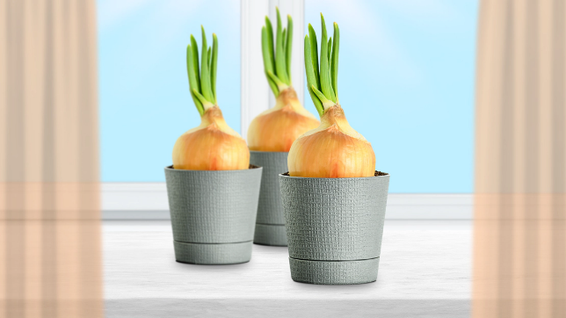Выберем здоровую луковицу
2. Нальем на половину стакана теплую воду
3. Вставим луковицу внутрь, чтобы луковица касалась слегка воды.
4. Через неделю перья лука начнут расти, и их можно будем срезать для еды.
5. Можно раз в неделю подкармливать комплексом питательных веществ для растений